附件4

交通指南

**一、成都双流国际机场**

**①到西华大学（全程用时1小时26分）**

从双流机场2航站楼（B口）乘坐地铁10号线（太平园方向）至太平园站下车，站内换乘地铁7号线（武侯大道方向）至一品天下站下车，站内换乘地铁2号线（犀浦方向）至犀浦站（B口）出站，之后对面犀浦快铁站公交站搭乘723路公交至西华大学西大门站下车即到。

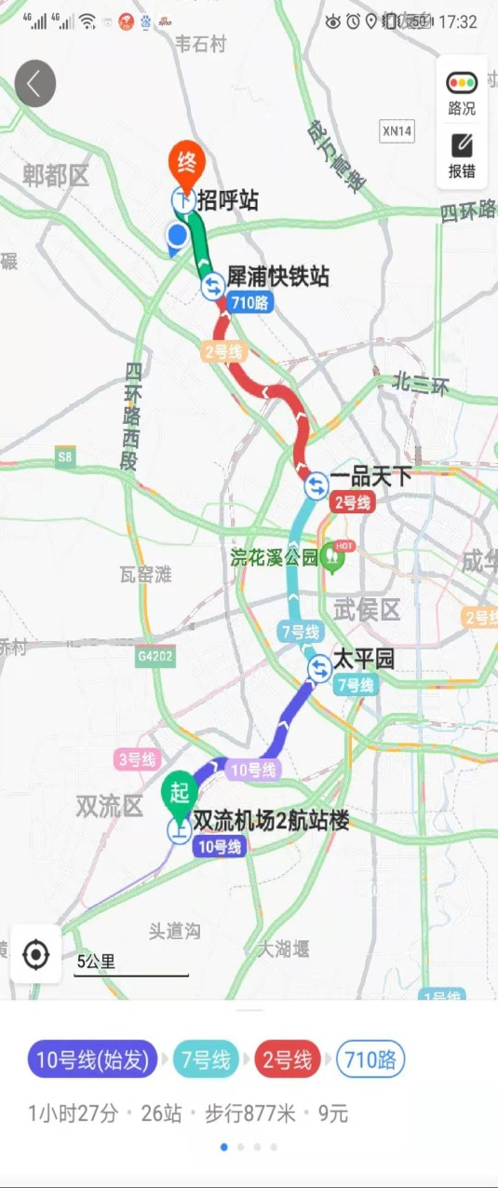

**②到丽天花园大酒店（全程用时1小时26分）**

从双流机场2航站楼（B口）乘坐地铁10号线（太平园方向）至太平园站下车，站内换乘地铁7号线（武侯大道方向）至一品天下站下车，站内换乘地铁2号线（犀浦方向）至犀浦站（B口）出站，之后对面犀浦快铁站公交站搭乘710路公交至招呼站下车步行245米即到。

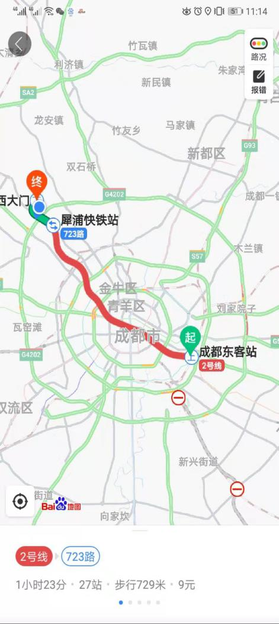**二、成都东站**

**①到西华大学（全程用时1小时24分）**

从成都东客站（入口）乘坐地铁2号线（犀浦方向）至犀浦站（B口）出站，之后对面犀浦快铁站公交站搭乘723路公交至西华大学西大门站下车即到。

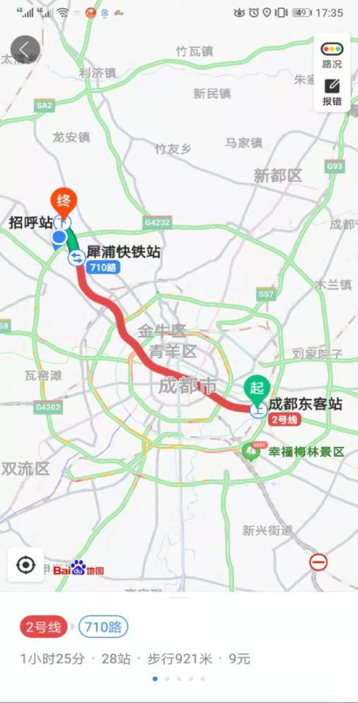**②到丽天花园大酒店（全程用时1小时26分）**

从成都东客站（入口）乘坐地铁2号线（犀浦方向）至犀浦站（B口）出站，之后对面犀浦快铁站公交站搭乘710路公交至招呼站下车步行245米即到。

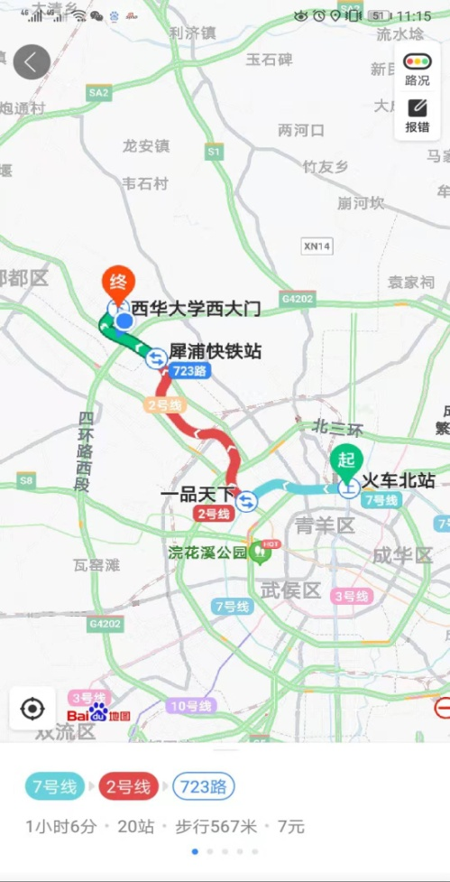**三、成都站（火车北站）**

**①到西华大学（全程用时1小时7分）**

从火车北站（A1口）乘地铁7号线（北站西二路方向）至一品天下站下车，站内换乘地铁2号线（犀浦方向）至犀浦站（B口）出站，之后对面犀浦快铁站公交站乘723路公交至西华大学西大门站下车即到。

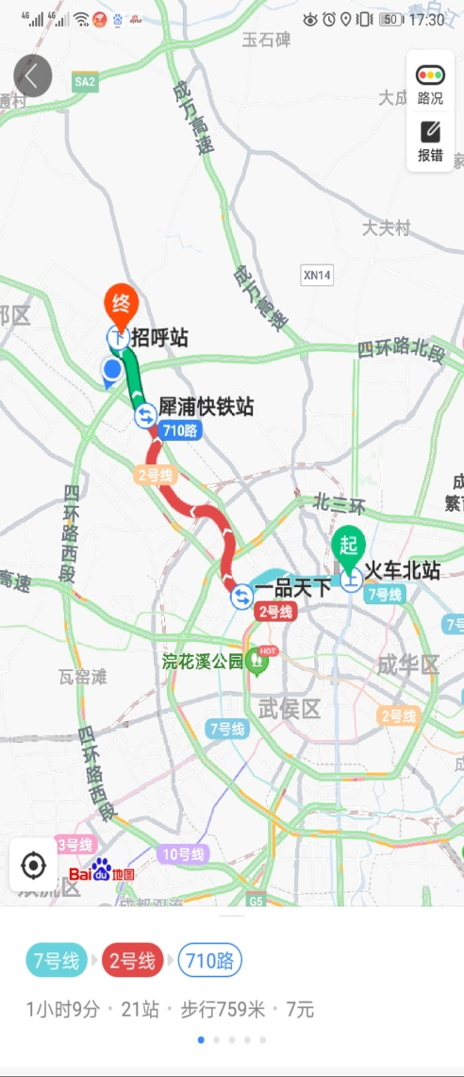**②到丽天花园大酒店（全程用时1小时8分）**

从火车北站（A1口）乘坐地铁7号线（北站西二路方向）至一品天下站下车，站内换乘地铁2号线（犀浦方向）至犀浦站（B口）出站，之后对面犀浦快铁站公交站搭乘710路公交至招呼站下车步行245米即到。

**四、本次会议不安排接站，请各位参会专家自行到达目的地。**